Designflooring 5G klick paigaldusjuhend

Üldine teave

See toode on esmaklassiliste akustiliste, soojuslike ja veekindlate omadustega põrandakate, mille jäikus hõlbustab paigaldamist ebaühtlasele aluspõrandale. Toode ei ima vett, ei paisu ning sellel ei teki veekahjustusi. Õige paigalduse ja tavapärase kasutamise korral ei mõjuta niiske puhastus ega paiksed lekked, mis kiiresti kõrvaldatakse, põrandakatte toimivust. Toode sobib kasutamiseks äri- ja eluruumides, kuid ei sobi paigaldamiseks välitingimustesse ega ruumidesse, mis on pidevalt niisked. See sobib kasutamiseks tavalistes elamute vannitubades, köökides, pesu-/majapidamisruumides. Kvaliteedi tagamiseks tuleb järgida käesolevaid paigaldusjuhiseid. Paigaldage püsielemendid enne toote paigaldamist, jättes ruumi paisumiseks ja kokkutõmbumiseks   
(vt allpool). Täitke paisumisruum võimalike niiskete alade ümber elastse akrüül- või silikoontihendiga (neutraalse tahkestumisega). Eraldi aluskihti tavaliselt ei soovitata; täpsemalt küsige müüjalt.

Materjali aklimatiseerumine

Äriruumidesse paigaldamise korral tuleb põrandakattematerjalid eemaldada pakendist vähemalt 48 tundi enne paigaldamist (lauad võivad jääda virna, kuid neid tuleb hoida horisontaalasendis) ja lasta kohaneda kliimaga ruumis, kus paigaldamine toimub. Ruumitemperatuur peab olema vahemikus 18–29 °C. Eluruumide korral ei ole aklimatiseerumine oluline, kui toote temperatuur on juba vahemikus 18–29 °C. Loomulikuma välisilme saavutamiseks tuleks laudu enne paigaldamist segada.

Aluspõrandad

Enne käesoleva toote paigaldamist peavad kõik aluspõrandad olema tugevad, siledad ja tasased, puhtad ning praht nendelt eemaldatud.

Aluspõranda (nt betooni) niiskust tuleb mõõta vastavalt asjakohasele kohalikule kehtivale standardile:

* Hügromeetrikatse korral peab aluspõranda niiskus olema väiksem kui 95%.
* Kaltsiumkarbiidi katse korral ei tohi tsemendisegude niiskus olla suurem kui 3% ja kaltsiumsulfaadisegude niiskus suurem kui 1,4%.

Kõik aluspõranda ebatasasused ei tohi olla suuremad kui 5 mm

3 m ulatuses mistahes suunas. Toote kahjustamise vältimiseks tuleb kõigepealt eemaldada kõik isoleeritud kõrged punktid.

Täiendavad juhised aluspõranda ettevalmistamiseks on toodud standardites BS8203, DTU 53.2, DIN 18365 (osa C), ASTM F710, AS/NZS 1884 ja teistes elastsete põrandakatete paigaldamise standardites/ehitusjuhendites.

* Betoon/tasanduskihid: Kui aluspõrand on ebaühtlane, tuleb valida sobiv tasandussegu.
* Kiviplaadid/mosaiikplaadid/terratso/keraamika: Veenduge, et need põrandad on ühtsed ja tugevad. Kinnitage kõik lahtised plaadid. Tasandage kõik vuugijooned, mille laius ja/või sügavus on suurem kui 5 mm.

* Puitpõrandad: Need peavad olema tugevad, vähese elastsusega. Kõik lahtised lauad tuleb kindlalt kinnitada ja tühikud täita. Otse pinnasele/bituumenile/pigile paigaldatud puitplokkpõrandad tuleb enne paigaldamist eemaldada.
* Linoleum/termoplast/vinüül/korkpõrandad: Veenduge, et need põrandad on ühtsed ja tugevad; kinnitage kõik lahtised plaadid.
* Kõik olemasolevad asfaltplaadiliimiga (ATA või „Cutback”) paigaldatud põrandad tuleb kõigepealt sobivalt katta/sulgeda või mehaaniliselt eemaldada.
* Metallist ja värvitud põrandad: Eemaldage lahtine värv või muud viimistlusmaterjalid.
* Tekstiilist põrandakatted (sealhulgas vaipkatted) tuleb eemaldada.
* Põrandaküte: Käesolevat toodet on võimalik paigaldada põrandaküttega põrandatele, kuid sellisel juhul tuleb tagada, et temperatuur toestuse ja aluspõranda pinna vahel ei ületa 27 °C.
* Elektriline põrandaküte: Pidage nõu tootjaga, et veenduda, kas nende süsteem ühildub antud põrandakattega. Võrk/traatsüsteemid tuleb paigaldada vastavalt tootja juhistele: süvistatuna sobivalt tugevdatud tasandussegu aluskihti ühekihiliselt, sügavusega vähemalt 10 mm, **või** kahe eraldi 5 mm kihina (kihtide vahele).
* Laminaat: Tavaliselt soovitatakse see eemaldada.
* Asbest: Teatud vanemad elastsed plaadid ja liimained võivad sisaldada asbesti. Kahtluse korral küsige asjakohaselt asutuselt nõu kontrollimise, eemaldamise ja ladestamise kohta.
* Muud põrandad: Konsulteerige müüjaga.
* Toode tuleb alati paigaldada ühtsele ja tugevale alusele.
* Ruumitemperatuur peab enne paigaldamist ja paigaldamise ajal olema vahemikus 18–29 °C.

Paigaldamine

Toode tuleb paigaldada paisumisruumiga vähemalt 5 mm ruumi piirjoonte juures ning kõikide püsiobjektide (sealhulgas torude) ümber. Seda ruumi tuleb suurendada kuni 8 mm piirkondades suurusega üle 100 m²(suuremate alade korral konsulteerige müüjaga**). Pidage meeles, et minimaalne paisumisruum on määratletud kui väikseim vahe toote ja püsiobjekti vahel, mida saab mõõta **igas** perimeetri punktis.

Soojuspaisumise võimaldamiseks tuleb uksepiitadesse teha sisselõige või jätta paisumisruum. Põrandaliistud/alusplaadid tuleb eemaldada või teha neisse sisselõige. Teise võimalusena võib paisumisruumi katmiseks kasutada sobivat servaliistu. Toode tuleb paigaldada siksakiliste vuukidega.

Tööriistad

Eduka paigalduse tagamiseks on vajalikud järgmised tööriistad: pliiats, nuga, mõõdulint, joonlaud, nurgajoonlaud, saag, vaheklotsid, käsirull, tõmmits, haamer ja kummihaamer, puur ning lõikeotsik (lõigete teostamiseks torude ümber).

Erijuhtumid

Eriti tähelepanelik tuleb olla toote paigaldamisel ruumidesse, kus esineb suuri temperatuuri kõikumisi, nt kütmata ruumidesse, kasvuhoonetesse (talveaedadesse) või otsese päikesevalguse mõjuga / klaasustega ruumidesse.

Sellistel juhtudel tuleks kasutada 10 mm paisumisruumi. Liimi ei soovitata tavaliselt selle toote paigaldamisel kasutada.



* 1. Alustades paigaldamist terve plaadi/lauaga seina äärest, tuleb arvutada, mitu plaadi/laua laiust on kogu ruumi jaoks tarvis. Kui see tähendab, et vastasseina äärde jääb kitsaste plaatide/laudade rida, siis lõigake esimene rida vastavalt õigesse mõõtu. Paigaldage toode selliselt, et tapikeele külg/lõigatud serv jääb seina poole. Paigaldage 5 mm vahetükid plaadi/laua ja seina vahele   
     (joonis 1).
  2. Paigaldage esimene rida, ühendades lühikesed servad klõpsuga kokku (joonis 2).
  3. Lõigake rea viimane plaat/laud noa ja nurgajoonlaua abil sobivasse mõõtu, nii et rea otsa ja seina vahele jääks 5 mm laiune vahe.
  4. Alustage teise rea paigaldamist, sisestades plaati/lauda nurga all hoides (ligikaudu 30°) tapikeele soonde, seejärel koputage plaat/laud kindlalt esimese rea soonde. Paigaldage järgmine plaat/laud, ühendades tapikeele ja soone kokku pikal küljel (joonis 3). Plaadid ja lauad tuleb paigaldada „nihkega“ selliselt, et neli nurka kusagil ei ühtiks (joonis 3a ja joonis 3b).

* 1. Jätkake plaatide/laudade paigaldamist, kuni rida on lõpetatud, kasutades abivahendina käsirulli (joonis 4). Ainult vajaduse korral kasutage toote õrnaks koputamiseks kummihaamrit ja toote ära lõigatud tükki. Tõmmitsa abil saab toote ruumi servades kokku tõmmata (joonis 5).
  2. Korrake punkte 4 ja 5, kuni paigaldamine on lõpule viidud.
  3. Ukseraamide all: Kui plaati/lauda ei saa tõsta, siis kasutage kohandatud koputusklotsi (materjali ära lõigatud tükki) ja haamrit, et koputada plaati/lauda ettevaatlikult vastu põrandat (joonis 6).
  4. Paigaldamise korral nurkades/kumerates nurkades või keerukate profiilide juures märkige vastav kuju plaadile/lauale ja lõigake see saega õigesse mõõtu.
  5. Kui põrand on paigaldatud, siis eemaldage vaheklotsid; pühkige põrand pehme harjaga üle. Paigaldage põrandaliistud/alusplaadid või sobiv servaliist (saadaval kohalikult müüjalt), et katta paisumisvahed. Need tuleb kinnitada seina, mitte põranda külge, nii et toode saaks takistamatult paisuda (joonised 7 ja 8).

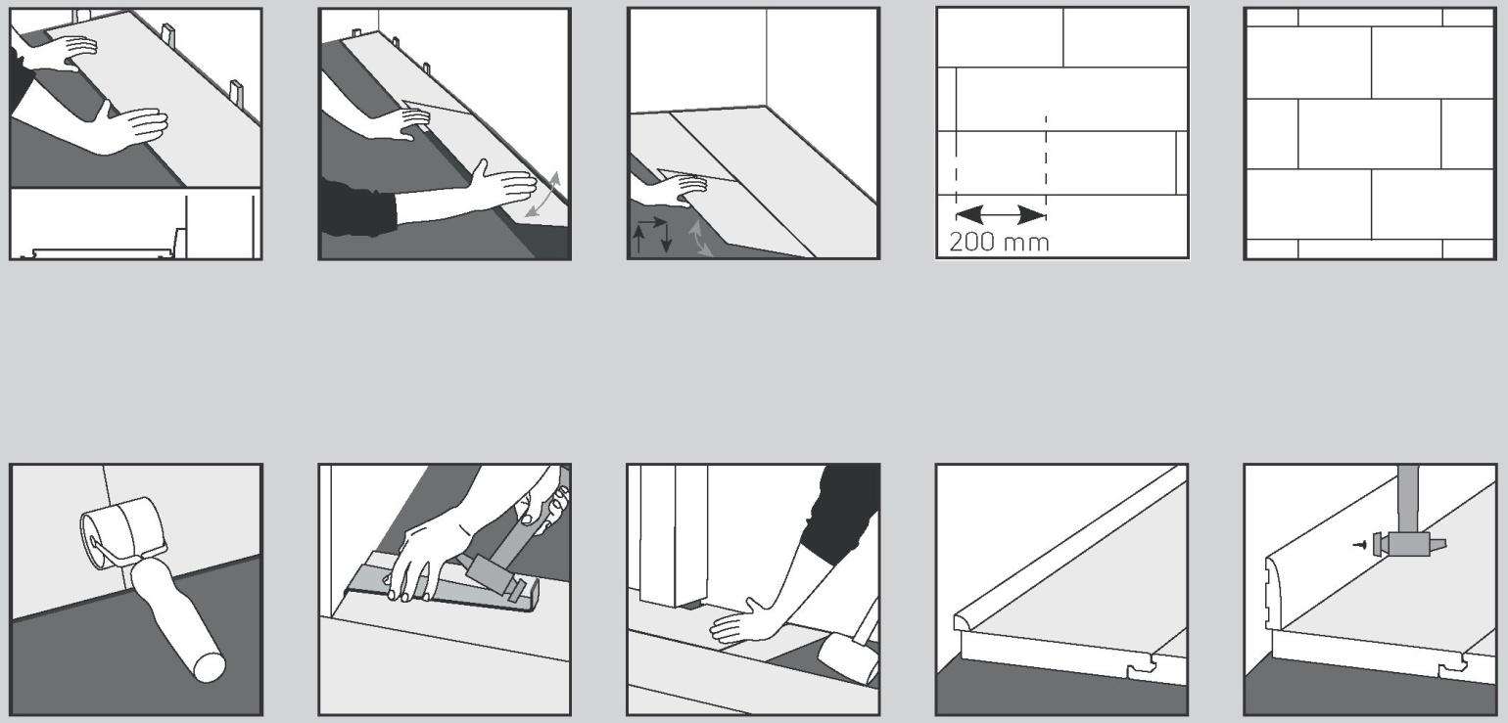

Põranda hooldamine

* Pühkige põrandat regulaarselt, et eemaldada lahtine mustus või tolm, kuna see võib põhjustada kriimustusi.
* Põhjalikuks puhastamiseks on saadaval mitmed neutraalse pH-tasemega puhastusvahendid.
* Vältige tavaliste olmepuhastusvahendite ja valgendipõhiste vahendite kasutamist. Need võivad muuta põranda libedaks või põhjustada värvimuutust.
* Eemaldage põrandale sattunud vedelik alati esimesel võimalusel, et vähendada libisemise ja võimaliku määrdumise ohtu.
* Põranda kaitsmiseks liiva ja niiskuse eest kasutage esikumatte. Põranda värvimuutuse vältimiseks veenduge, et need ei põhjusta määrdumist (ei ole kummipõhjaga).
* Vältige mööbli või muude esemete nihutamist või lohistamist üle põranda – kriimustuste vältimiseks kasutage põrandakaitsevilte.
* Kasutage suuri mööblirattaid või muid vahendeid, et kaitsta põrandat raske mööbli põhjustatud täkete eest.
* Optimaalse toimivuse tagamiseks hoidke toatemperatuuri
* 18–29 °C.
* Vältige vee püsimist tootel. See põhjustab libisemisohu.
* Põrandakütte kasutamisel tuleb olla ettevaatlik, et vältida põranda kahjustusi, mida põhjustab lokaalne soojus. Samuti tuleb olla hoolikas vaipade ja mööbliesemete paigutamisel, mis ei võimalda sooja õhu ringlust.
* Põrandahooldusjuhendid on saadaval müüjalt või internetist.

Tootega seotud küsimuste korral võtke ühendust põrandakatete müüjaga, kellelt te toote ostsite.

* ASTM standardid nõuavad paigaldamist vahemikus 18-29 °C.

** Kui põrandakatte laius või pikkus on üle 15 m, tuleb kasutada 8 mm paisumisvuuki ja seejärel paigaldust korrata.



5G® on firma Välinge Innovation AB patenteeritud tehnoloogia. 5G® sõnamärk ja logo on firmale Välinge Innovation AB kuuluvad registreeritud kaubamärgid ning selliste kaubamärkide kasutamine on lubatud ainult litsentsi alusel.